DATAS COMEMORATIVAS:

-JUNHO VERMELHO:
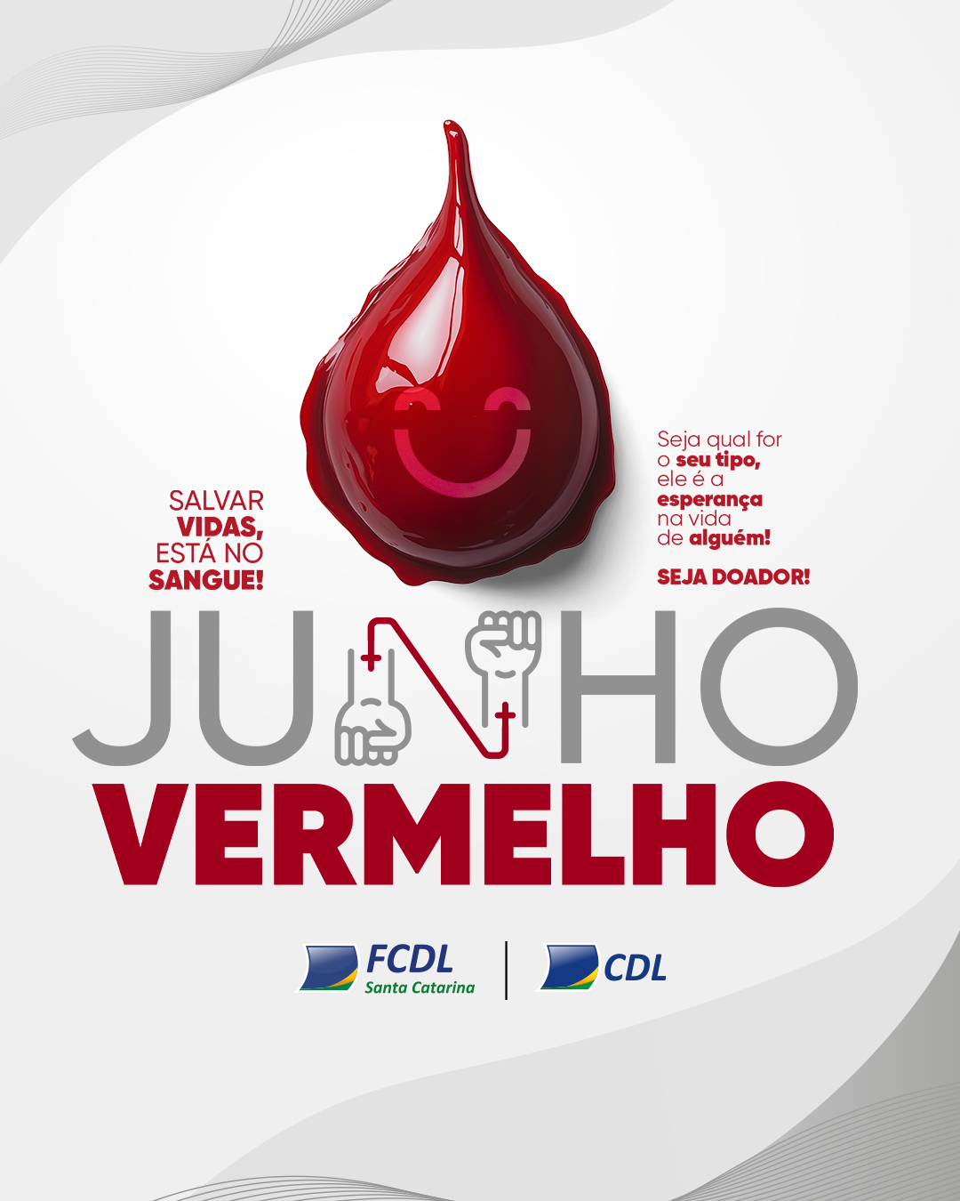

LEGENDA:
Neste Junho Vermelho, lembre-se: doar sangue é um gesto simples que pode salvar vidas. ❤️🩸
Seja esperança na vida de alguém. Seja doador!
#JunhoVermelho #DoeSangue #FCDLSC #CDL #SalveVidas

-CORPUS CHRISTI 04/06:


LEGENDA:
Que este Corpus Christi seja um momento de fé, união e renovação espiritual 🙏✨
Celebrar o amor e a comunhão é fortalecer os laços que nos unem.
#CorpusChristi #Fé #União #FCDLSC

DIA MUNDIAL DO MEIO AMBIENTE 05/06:


LEGENDA:
Cuidar do meio ambiente é cuidar do nosso futuro 🌱
Cada atitude faz diferença. Escolha agir com consciência hoje e todos os dias.
#DiaMundialDoMeioAmbiente #Sustentabilidade #ConsciênciaAmbiental #FCDLSC

-DIA MUNDIAL DE COMBATE AO TRABALHO INFANTIL 12/06:

LEGENDA:
Neste Dia Mundial contra o Trabalho Infantil, reforçamos que infância é tempo de brincar, aprender e sonhar. 🧸💙
Toda criança merece cuidado, proteção e um futuro cheio de oportunidades.
#ContraOTrabalhoInfantil #InfânciaProtegida #FCDLSC #CDL #12DeJunho
INÍCIO DO INVERNO 21/06:
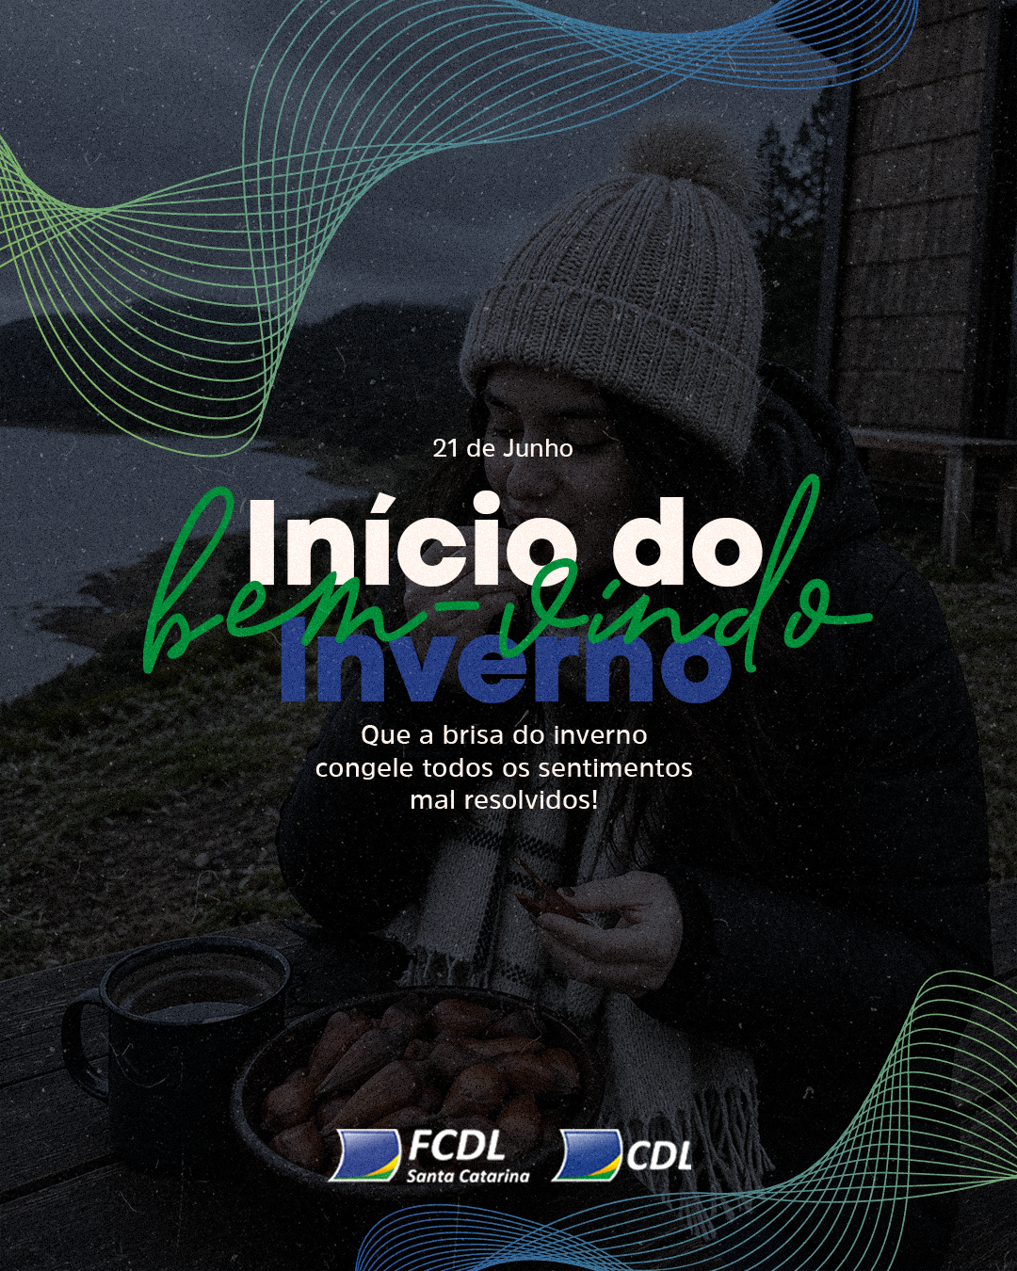

LEGENDA:

O inverno chegou ❄️💙
Que essa nova estação traga aconchego, boas energias e leve embora tudo o que já não faz bem.
#Inverno #BemVindoInverno #FCDLSC

DIA DE SÃO JOÃO 24/06:


LEGENDA:
Viva São João! 🎉🌽
Que esta festa seja marcada por alegria, tradição e muitos momentos especiais ao lado de
quem você ama.
#SãoJoão #FestaJunina #Alegria #FCDLSC
-DIA INTERNACIONAL DAS MICROS, PEQUENAS E MÉDIAS EMPRESAS:

LEGENDA:
Hoje celebramos a força das micro, pequenas e médias empresas, que movimentam a economia, geram empregos e transformam comunidades todos os dias. 💼✨
A FCDL/SC reconhece a importância de cada empreendedor que faz a diferença no comércio catarinense! 🚀
#FCDLSC #CDL #Empreendedorismo #PequenasEmpresas #Comércio #Desenvolvimento Econômico
DIA DO PESCADOR 29/04:
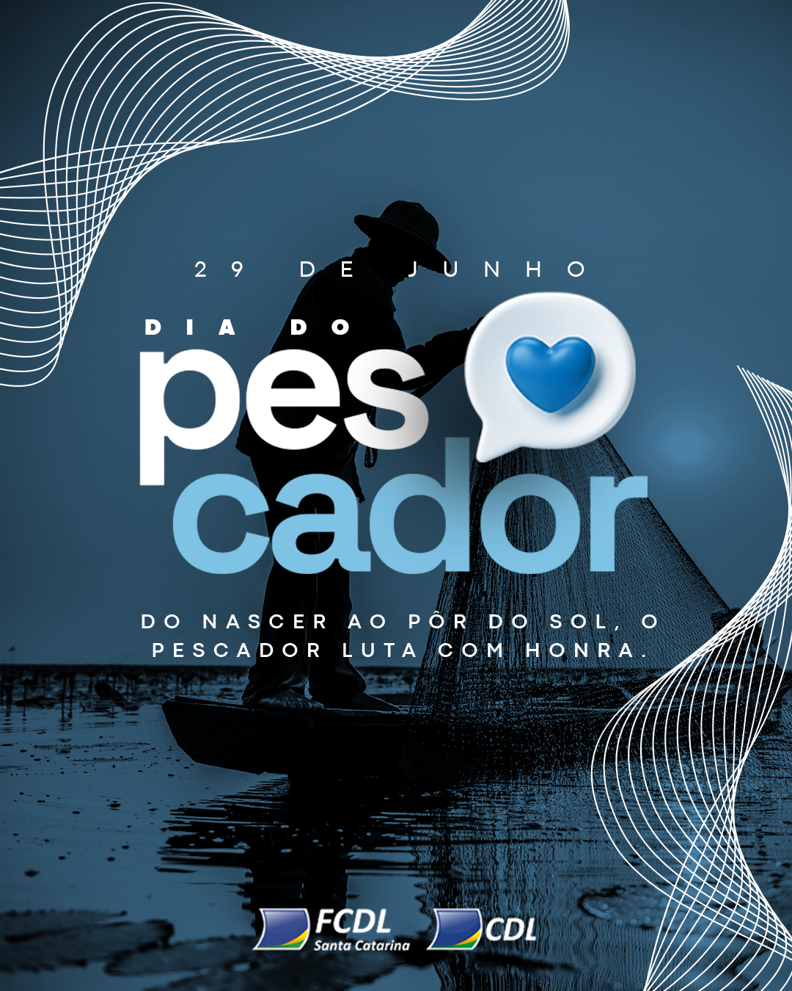
LEGENDA:
Hoje celebramos quem enfrenta o mar com coragem, dedicação e esperança todos os dias. 🌊🎣
O pescador transforma esforço em sustento e honra em inspiração. Feliz Dia do Pescador! 💙
#DiaDoPescador #FCDLSC #CDL #Valorização #TrabalhoComHonra

